246に飛んだ ぶ～めらん 2016.12.X-Day回収分

今回，プロポーザル（図書館や大きな本屋さん探検報告）を出してもらって，それにお返事しました。役に立った人と，役に立たなかった人がいます。それが当然ながら評価に影響しています。同じことの別の言い方になりますが，課題の趣旨をつかめている人と，そうでない人がいます。こうした課題ってのは，…いつか ぶ～めらん（2016.10.24.回収分）に書いたことがあるね。

こうした講義で学生さんに出される，レポートとかの課題って何だろうかなって思う。それは，学生をいじめる手段では決してないし，単位と等価交換されるような労苦でもない。それをすることによって，学生の何らかの≪ちから≫を伸ばすための切っ掛けであるはずだと思うし，そうありたいと思う。
合唱コンクールには課題曲と自由曲とがある。フィギュア・スケートとか，新体操とか，シンクロナイズド・スイミングとかでも，自由演技がある。自由ってのは，意外と曲者だ。その競技の本質をとらえて，その人の実力が発揮できる課題を選ぶ。そこも問われているということに，気が付けないと，そこで勝負が終わってしまう。
で…と，わき道にそれた話を，元に戻すけど。この科目を何のために学んでいて，これを契機にどんな力を伸ばそうとするのか。もう一歩言っちゃうと，課題をやらされているんじゃなくて，それを切っ掛けに自分の才能を伸ばす。そんなところを意識したい。…（中略）…
自分の知っている世界だけで安住していては，あなたの数学的世界は広がりません。センセイになる前に，キミの世界を広げようよ。センセイになって定年まで，30数年あるとすれば，学生の時に得た知識だけだと，５年もすると枯渇する。何も新しい感動を持った話が子どもの前でできない，退屈なセンセイができあがっちゃう。
新しい，面白い話を，本の中から仕入れていくことができるような先生になって欲しいというのが，「ねらい」。

良くある新人先生の残念なパターン。きょうは何を教えるのかなと教科書を見る。斜め読みして要するに今日は，「同分母分数の足し算」を教えれば良いのねと「わかって」，同分母分数のやり方だけを滑舌よく「教えて」いい仕事したって思っている。
何でそのやり方が正しかったり，都合が良かったりするのか。子どもが本当に分かっているのか。その技能ができるための習熟を十分に，かつ，楽しくできるような保障をしているのか。そこに本当の仕事の質があるし，授業を作る生き甲斐がある。それを分からずに，自分の頭の中にため込んだ小学校6年間の知識を，切り売りしているだけでは，上の枠に書いたように5年もすると枯渇するよ。そして，受け取って子どもが導かれるプリントを作る技能は授業を支えるはず。
ある人と，プロポーザルの後にメールなどのやりとりをしました。①
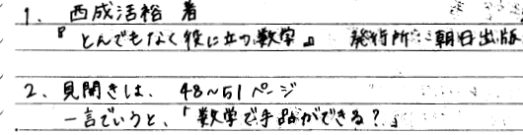
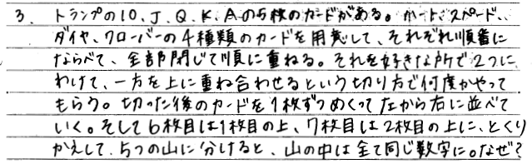
う～ん読んでもよく分からない。ただ，この人は同じ本の他の選択肢②を出しています。
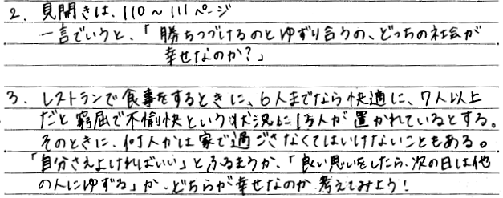
結局，私のお返事からこの人が判断したことは，
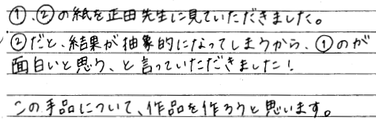
「どちらが幸せなのか」ってところを，どう授業で考えるのかが難しいなと思ったのです。手品なら，ネタの説明ができたかどうかの理屈が，考えやすいですね。

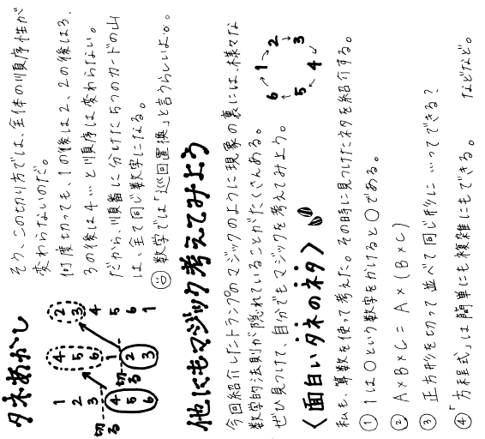
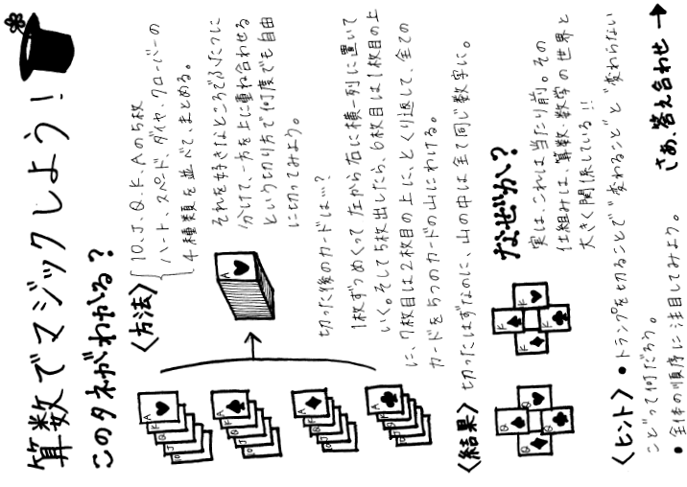
敢闘賞だと思います。ただ，敢えて難を申せば，「メディアの棲み分け」。口頭での話／黒板／プリントという３つのメディアを有効に使うためには，口で言えばよいことはプリントに書かない。
GhostWriting ： もし私ならどんなプリントを作るのか

３回シャッフルした20枚のトランプを上から順に下の台紙へ（表に返して）並べてみよう。
 |  |  |  | 20枚目
11枚目 |  |  |  | 15枚目
６枚目 | ７枚目 | ８枚目 | ９枚目 | 10枚目
１枚目（１番上） | ２枚目 | ３枚目 | ４枚目 | ５枚目
月 火 水 木 金
（左端から右隣に行って，右端の「金」の次は，左端の「月」です。）

問１：何か気付いたかな？ （１）下にメモしよう。 （３分間）

（２）隣の人と，メモした内容を見せ合おう。気付いたことは同じかな。自分のと異なることがあれば,△を書いて書き入れておこう。 （３分間）

問2：手品のタネがわかったか， 下にメモしよう。
（１）自分だけで考える。 （２分間）

（２）班で上のメモを他の友達に見せながら発表してみて
（３）全員の発表を聞いてから，班で話し合ってみて
＝＝＝＝＝＝＝＝＝＝＝＝＝＝＝＝＝＝＝＝＝＝＝（以上を拡大して横長のプリントにする）
この手品のタネは，「シャッフル」しても，最後の次は最初というグルグル回る順番を考えれば，順番は変わらないってことですね。例えば，（上の列の名前とは関係ないですが）曜日の並びは，
日・月・火・水・木・金・土 と書いても， 水・木・金・土・日・月・火 と書いてもよいでしょ。 この場合，10・J・Q・K・A の順は変わらないので，１枚目の数と，6，11，16…番目のとは同じになるのです。
ここまでわかって，あ～なぁんだあと話を一段落させましょう。巡回置換まで広げても，具体例に欠けるので中途半端になり，結局何かわからない難しい言葉を覚えさせられたってことになりかねませんよ。
さて，次の人の事例は,解説のはじめの部分から紹介します。
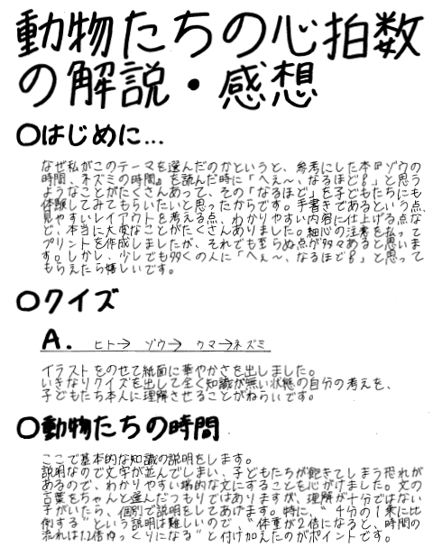
＝＝＝＝＝＝＝＝＝＝＝＝＝＝＝＝＝＝＝＝＝＝
ふむふむ。この人の心意気のほどは，分かりましたね。面白い内容ですが，相手がどのようなことにびっくりするか，面白いと思うか。それって，披露する事実のニュースバリューによって当然違います。それって聞き手が持っている既存知識に含まれていたら面白くないですが，かなり遠くても興味が持てません。
比喩として適切かどうか分かりませんが，会いに行けるアイドル。手が届くニュースです。
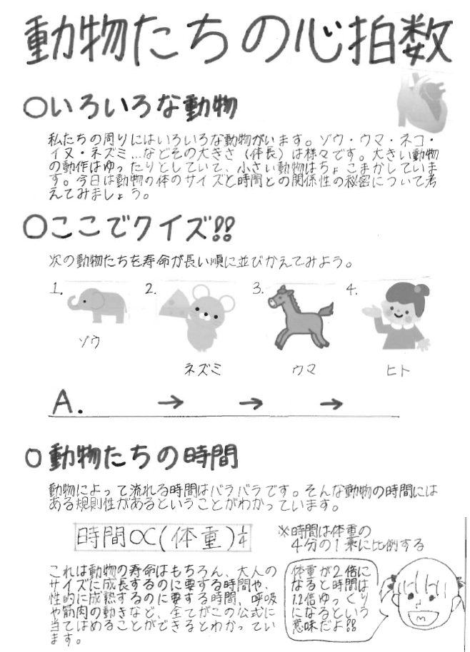
４種の生物を寿命の順に並べる。いいですね。よいつかみです。でも，１／４乗ってところでちょっと難しくなっちゃいました。実は後半の展開にはあまり関係の無い「難しさ」です。
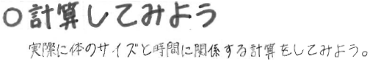
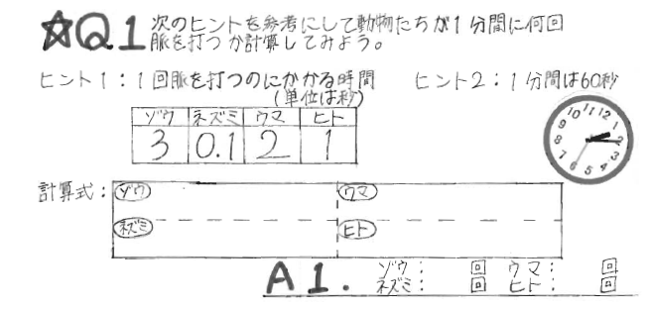
次の問いとしては，「１分間に打つ脈の数が大きな順に並べてみよう」ってしませんか。この方が手を出せる感じがします。それを答えさせてから，正解の披露としてヒント１，またはA1.の結果を板書すればよいのです。「計算式」はここでの「ねらい」（目標）ではないと思います。
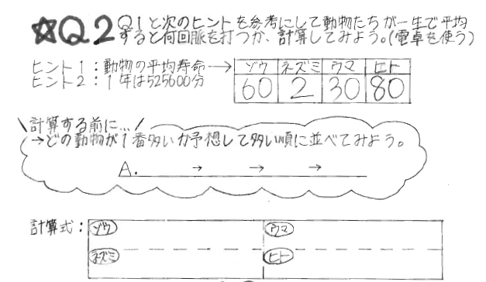

実は，この結果から，一生涯に打つ脈拍の数がゾウとネズミとは実はほとんど同じだということがわかります（本の題名の由来）。逆に言えば，ウマとヒトは脈拍数では「早死」です。どうして何でしょうね。私にも分かりませんが，そんな余韻があってもよいかも。
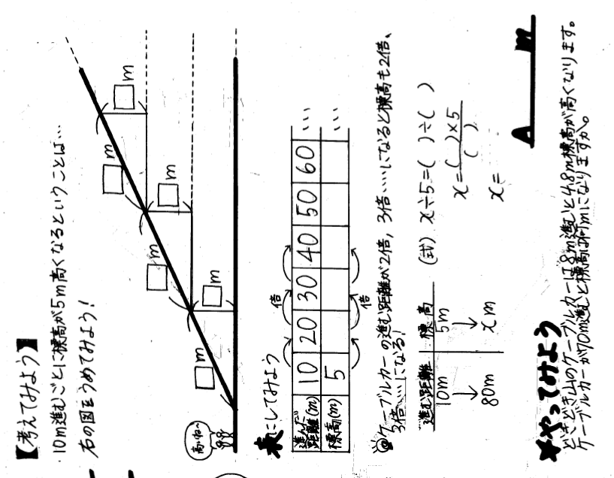
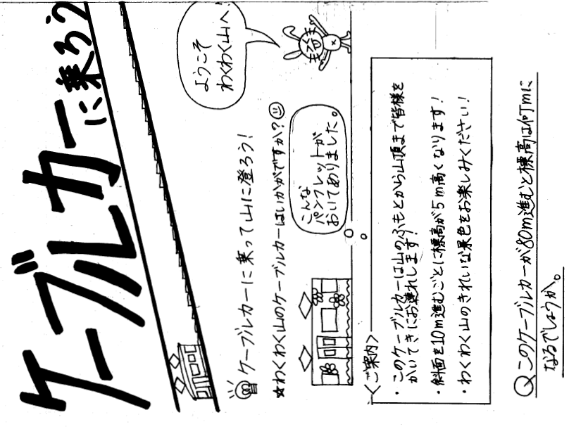
今回，4つの観点（能動・教科・レイアウト用紙・紙面構成）のうちのいずれかに優れた作品を，他の人に「盗んで」もらえるように紹介しています。左のページは，レイアウト用紙の使い方に優れていますね。また，紙面構成もなかなかですが，残念ながら事実・やり方を教えたことにとどまっているのに，やや物足りなさを感じます。左上の「ケーブルカーに乗ろう」のセンスはよろしいのだけど，面積にして４分の１程度にしても，その役割は果たせるかなと思います。
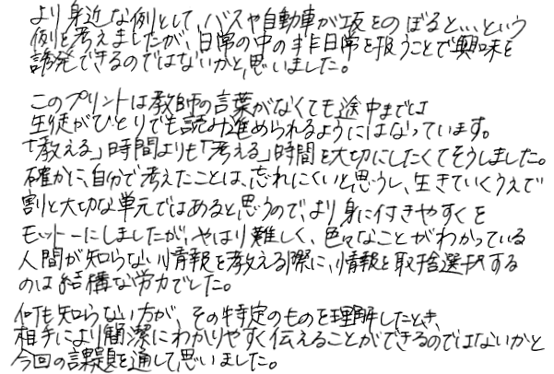
と，この人は書いています。難しい話なのでよくわかりませんが，G. ポリアという世界的に有名な数学者が，大学で数学の講義をするときに，如何に初めてその事実を知ったときの感動を忘れずに学生に示してあげることが大切だと，彼の本に書いていることを思い返しました。
割合の３用法ってのがあります。（割合）＝（割合にあたる量）÷（元になる量），
（割合にあたる量）＝（元になる量）×（割合）， （元になる量）＝ ・・・
のことです。この人の狙ったところとはちょっと外れるのですが，中華民国（台湾）の『高中軍訓』という教科書を教科書図書館で見たことがあります。軍訓＝軍事教練？ という物騒な教科名ですが，実は複数の教科のコレボレーションで暮らしに役立ついろいろなことを学ばそうというもの。地図の距離と等高線を読んで，そのコースが，
電車が通れる 自動車が通れる 歩きなら行ける 這って行かないとダメ
かどうかを調べるということもあります。もちろん，勾配と上のそれぞれの状況との関係は資料として示してですけどね。
箱根の大涌谷あたりが火山性ガスで通行止めになったというのは，一昨年でしたっけ。あそこは小田急型の電車（小田原から箱根湯本まで），特製の登山電車（強羅まで），ケーブルカー，ロープウエイと様々な手段で登って行きますが，バズで代替するってことをしてました。じゃあ，初めからバスで良かったんじゃないのと思いがちですが，バス道はかなりグニャグニャに曲がったコースになるのですね。こんなことがわかりそうな話題ではあります。
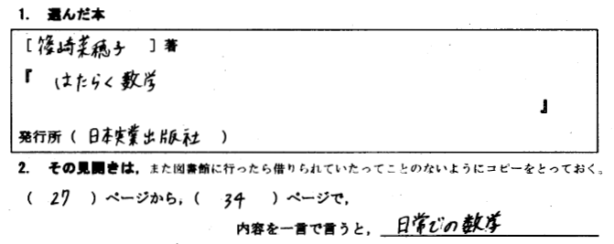
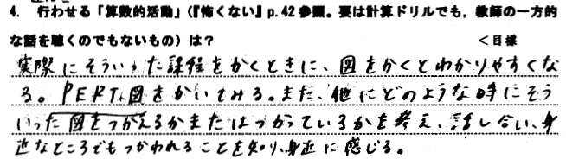
まずは，プロポーザルから紹介しました。そして，右のページが，解説（の一部）です。
特に，スパゲティー・ミートソースなどというパスタを使った料理を作るときには，何々をしながら作ることで，時間を効率よく調理ができそうですが，タマネギは炒める前に切っておくとか，順序やタイミングが大切で，予め計画を立てておくべきだという訳です。
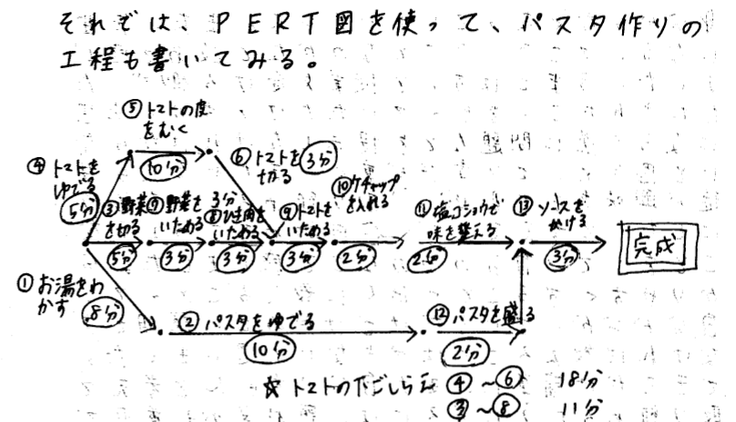

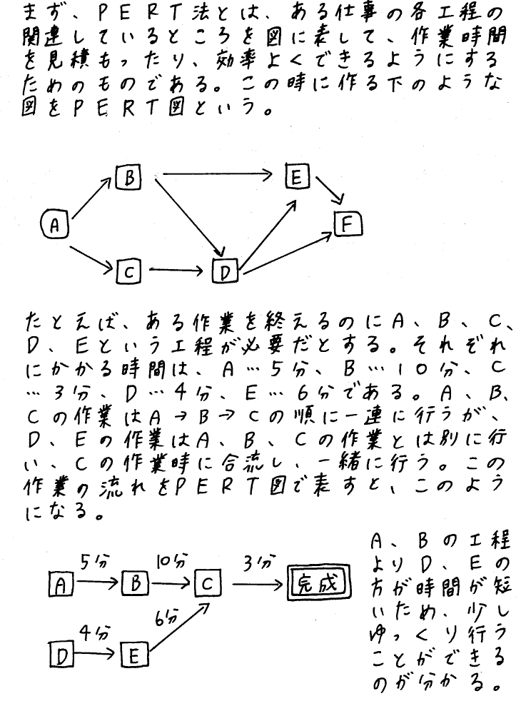
さて，ここまで理解して，あなたならどのようなプリントを作りますか。イメージしてからページをめくりましょう。
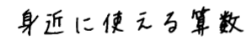
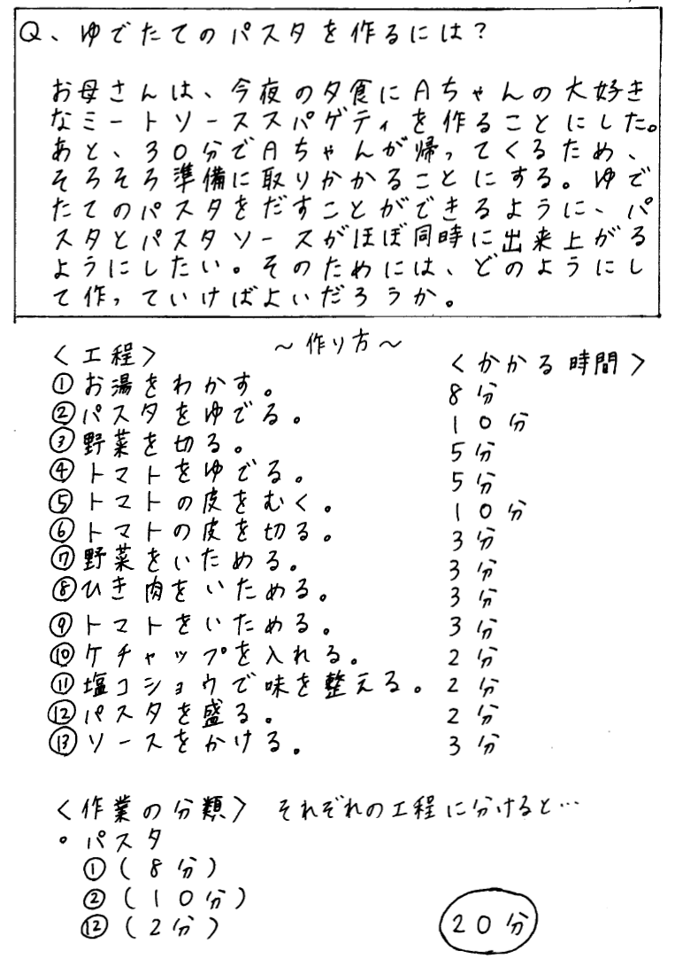

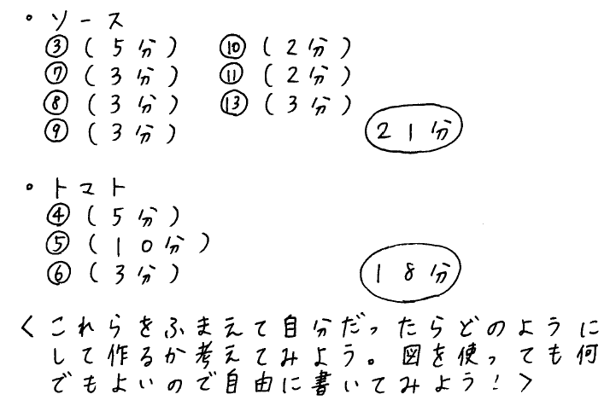

＜本当はここにスペースがあったのですが，都合により省略しました＞
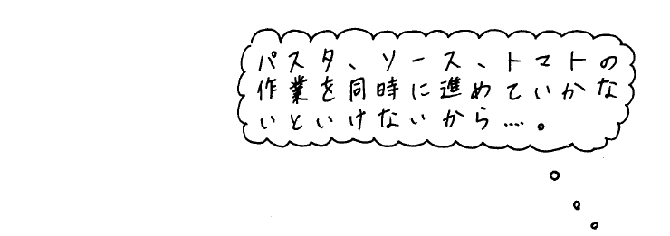
＝＝＝＝
え～，自由にって言われてもねぇ…って正直思いました。選ぶ手段が乏しいときに，「自由に」って言われても身動きがとれません。
むしろPERTという有用な道具を紹介するのです。これによってむしろ人類は自由を得たのですから，実際にその作業ができる道具を示して，その上で欲を言えば他の事例に応用可能なようにしてあげられればって思います。

スパゲティー・ミートソース調理の，最短所要時間。 GhostWritten by 正田

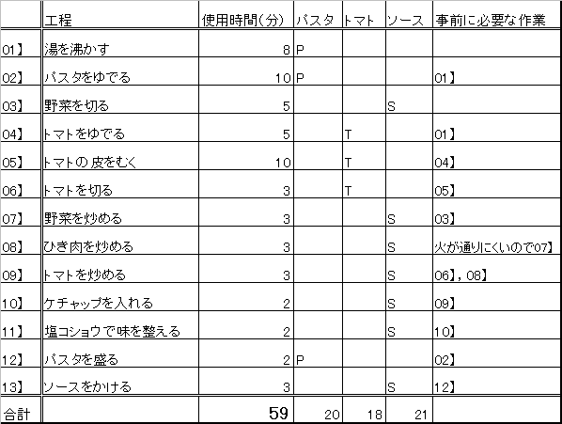

本当は，横長にして，図の用紙を横いっぱいに入れて，その余ったところに上半分の表を押し込む方が使いやすい紙面デザインになりますね。

さて，次の作品です。
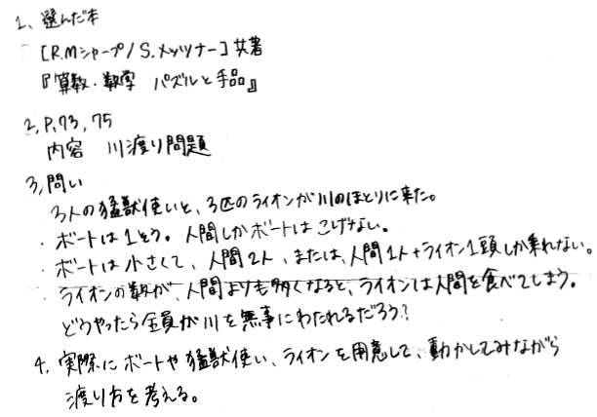

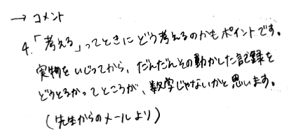

はい。コメントにしっかり対応したパフォーマンスをして下さったと思います。
人工知能の研究の中で，有名になったパスルの問題です。最初は「人食い人種と宣教師」だったりして、人種差別じゃないの？って話になって，山羊とキャベツをボートで運ぶとかいろいろなお題で出題されてきた問題です。
まとまった本としては，『問題をどう解くか: 問題解決の理論 』(ちくま学芸文庫)
https://www.amazon.co.jp/dp/toc/4480096248
がお勧め。作品は次のページに。
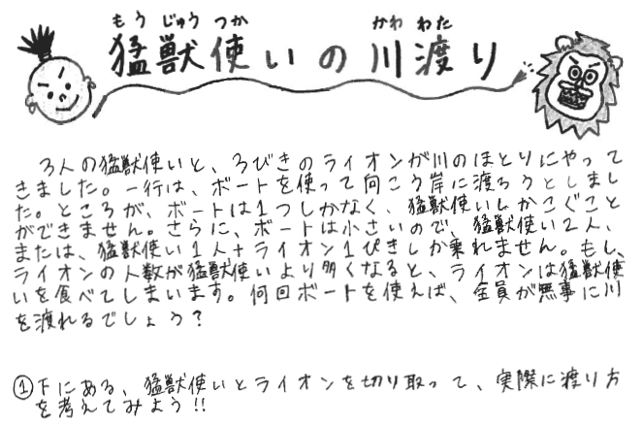
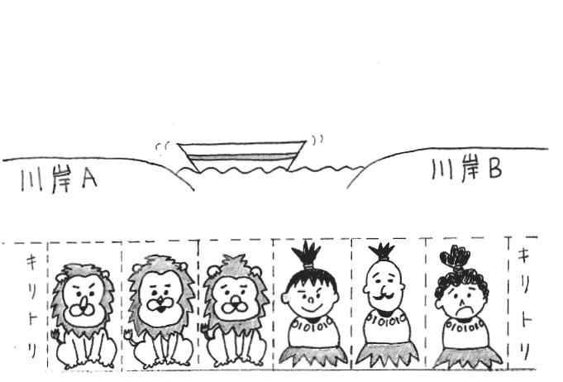
授業での料理法としては，２人組にして一方にやらせて，他方に数を数えさせて，最少回数を黒板に報告させていく。必ずしも最初は最少ではないので，教室は盛り上がるはずです。
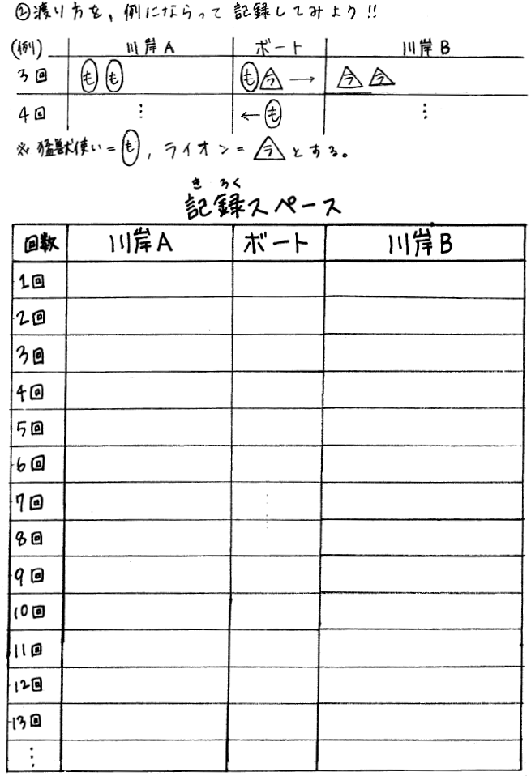
そのあと，どうしてだろうねって分析していくのが，この右半分ですね。
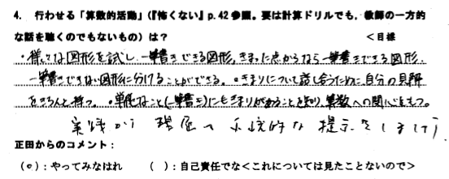
このネタは，何人かの人がチェレンジしています。
＝＝＝＝＝＝＝＝
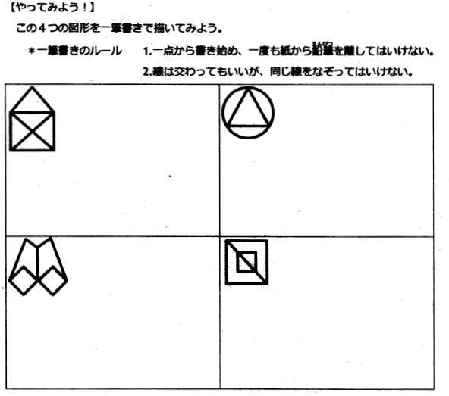
右のページは，あとで配る正解篇というところでしょうか。一口知識はお土産プリントとして割り切って作ったらいいかな。問題は③を除きやや複雑すぎ。

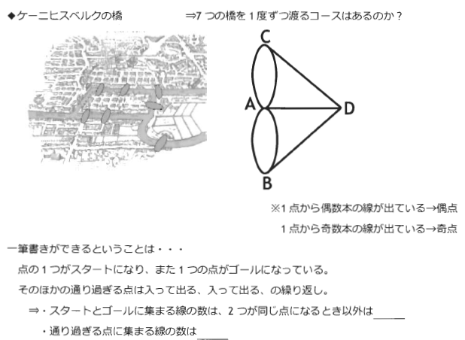
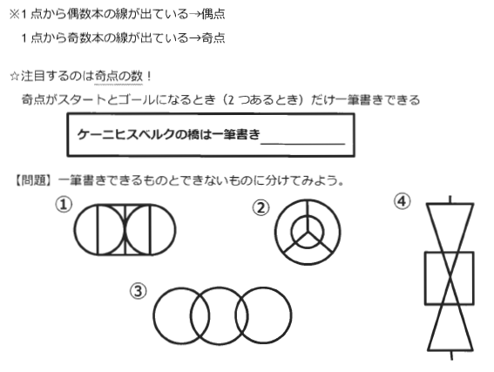
別の人の作品。
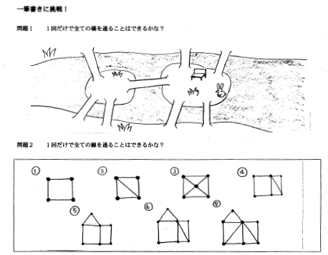
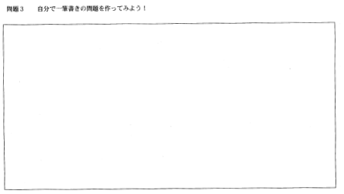

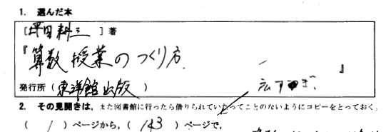
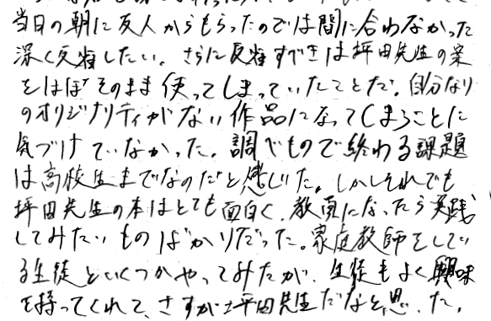
この本は学校の先生方を相手にした講演を本にしたものです。その意味では上の自評のように，この本を参考にして作るときに，オリジナリティーを出しにくいかもしれません。でも坪田先生には，この本以外も本をたくさん出されています。例えば『算数的思考法』（岩波新書）など。
本のレパートリーの広さも教師としての実力のひとつです。是非開拓して，実力の財産を学生さんのうちに豊かにしていきましょう。

次のページにこの人の作品を紹介します。仕上がり方としては，率直に言ってしまえば雑な印象しか残らないのだけど，見つけた部分の算数での価値をこの仕上がり方で評価しては間違えの元になる。毎年４月に小学校６年生相手に，全国学力テストが行われているけど，その算数のB問題（活用）として出されて，正答率が低いのがグラフの問題。例えば水面の高さが時間経過によってどう変化するのかグラフに表すと…みたいな問題に，容器の形に似ているグラフを答えてしまうといった誤答例がみられる。
「正比例のときに原点を通る直線になる」のような知識の他に，一見不規則に見える現象についてこまめに時刻を取って観測値をプロットしてグラフを作っていく作業が大切。そうした経験によって初めてグラフとは何かがつかめるからである。
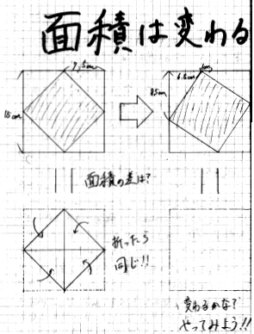 | 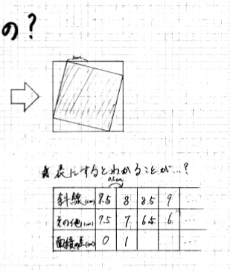
この内容で重要なのは，①まずどんな現象だかを理解させる。 ②面積が変わるかどうかという大まかな定性的な予想をさせる（極端な場合を考えると，すぐに答えはみえてしまうので，極端な場合はプリントには図示しない）。 ③全体の変化としてはどのような変化になるのかグラフの概形を予想させる。 ④グラフを書かせる（ここで配るプリントを企画する）。 ⑤各時刻での面積の出し方（定規で測る，４隅の直角三角形の面積を全体から引く）を交流させながら，結果を共有する。
恐らく手元の紙の操作がやりやすいからかと思うが，１辺が15cmとここではなっているが，計算のしやすさを考えて，１辺が10cmとして企画しよう。
最初の板書は，下記程度。必要ならマグネットを使ってリボンで四辺形PQRSを見せても良い。
１辺の長さが10の正方形ABCDがある。動点P，Q，R，Sがあり上図のようにそれぞれ正方形の頂点に位置している。これから左まわりに秒速1で4つの動点が動くとき。四角形PQRSの面積は，どのように…
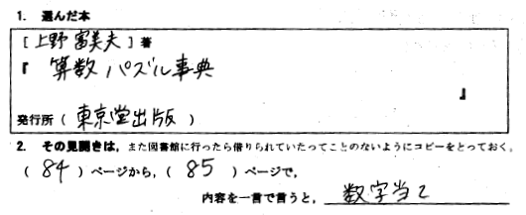
事典なので，作成者のオリジナリティーが出しにくいのではありますが…。
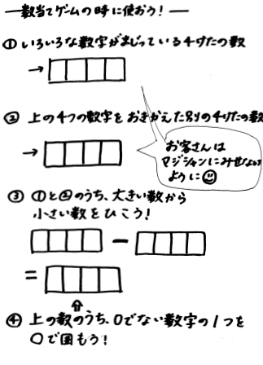

作品の方は，太い線の筆記具だけにしたことも災いして，やや雑な印象になっちゃいました。
作業が中心になりますので，そこを分かりやすくしましょう。最初は教師のみが手品師にして，タネを予想させて，タネが分かってから子ども同士でやらせることにしましょう。ですからプリントはお客のための作業用紙のみとします。
GhostWitten by 正田

これは計算用紙です。最後の結果だけ教えてもらいますので，それ以外は私に分からないようにこの紙を見せないようにして下さい。

４種の数字を使っている４桁の数を①に書きましょう。
① 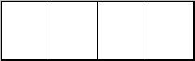

①の４つの数字を入れ替えた②を作ります。 ②
入れ替え方は，お任せします。

①が②より大きいときは，①－②. -----------------------------------------------------------
②が①より大きいときには，②－①を③にします。 ③

③に書かれている4つの数字のうち，0以外の１個に
○を付けましょう。
付けたら，私に，「用意できました」と合図を送って下さい。
≪合図を送ったら≫
○を付けた以外の３個の数字を，ゆっくり読み上げてください。

＿ ○を付けた数を当てますね。 → （ ）

＝＝＝＝＝＝＝＝＝＝
教師が手品師になり，児童にいろいろな数を出させて，並びの変え方もいろいろにして５例以上の事例を作り，タネを考えさせていきます。このとき，③は必ず9の倍数になるということが大きなヒントになります。どうしてかというと，①の10^{M}の数字Aが，②の10^{N}になったとすると，±A（10^{M} － 10^{N}）という９の倍数が③に含まれているからです。
こんなことがわかるには，9の倍数の見分け方がわかる５年生以降になりますね。
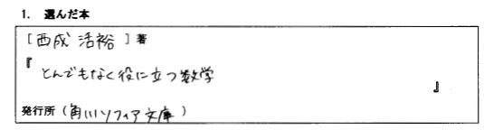
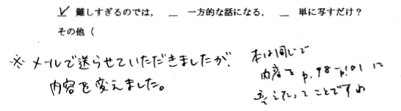
実は，2頁の人の2つの選択肢のうちの，お勧めしない方の選択肢を奇しくも選ばれたことになりました。ちなみに西成さんは東京大学工学部の先生。この本は，都立三田高校への出張授業で高校生に教えられたときの内容を本にしたものです。
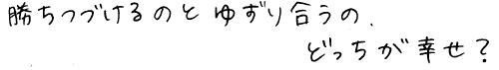
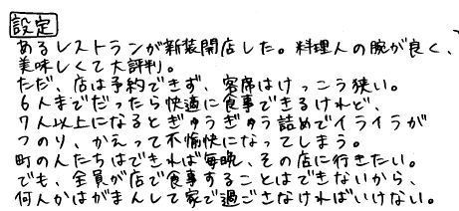
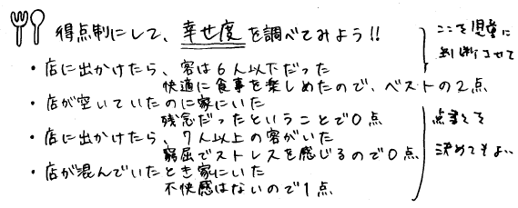
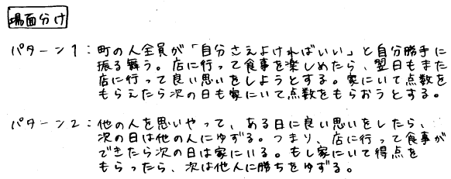
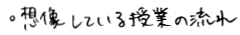
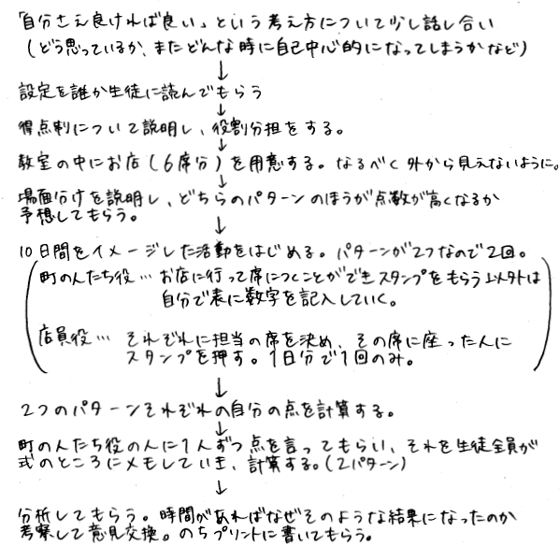

レストランでの満足度ゲーム。 GhostWitten by 正田

【満足度の得点（10点満点）を決めよう】
※レストランには６席しかないのです | 封筒に赤が７枚以上入った | 封筒に入った赤は６枚以下
封筒に赤を入れた（レストランへ行った） | 点 | 点
封筒に黒を入れた（行かずに家にいる） | ５点 | 点

赤と黒の決め方： 次のカードが配られている班は次のルールで行います。
【 】 ♡ ＆ ♧ ： (パターン1の説明)

【 】 ♢ ＆ ♤ ： 店に行って… （パターン2の説明）

10日間のディナーについて，A～Kの13人が各自毎回，回ってきた封筒に赤・黒どちらかを入れます。封筒の中身によって下の得点表に書き入れたら，元の持ち主にカードを返します。
 | １日目 | ２日目 | ３ | 4 | 5 | 6 | 7 | 8 | 9 | 10
決定 | 赤・黒 | 赤・黒 | 赤・黒 | 赤・黒 | 赤・黒 | 赤・黒 | 赤・黒 | 赤・黒 | 赤・黒 | 赤・黒
点数

※ あなたは，A～Kのうち誰ですか。メモしておきましょう。（下の表の列の見出しに○を付けます）
※ 電卓を使って合計点を出そう。 点

2つのパターン（P1：♡ ＆ ♧， P2：♢ ＆ ♤ ）での各自の得点を集計してみよう。
 | A | 2 | 3 | 4 | 5 | 6 | 7 | 8 | 9 | 10 | J | Q | K | 計
P1

P2

